HƯỚNG DẪN CẬP NHẬT ĐỊA CHỈ MAIL CÔNG VỤ CỦA TỈNH CHO CÁC PHẦN MỀM DÙNG CHUNG CỦA TỈNH
I. Phần mềm Quản lý văn bản và điều hành (QL VB&ĐH)
Bước 1: Truy cập, đăng nhập vào phần mềm QL VB&ĐH.
Bước 2: Vào mục Cá nhân chọn Thông tin cá nhân, như hình 1:
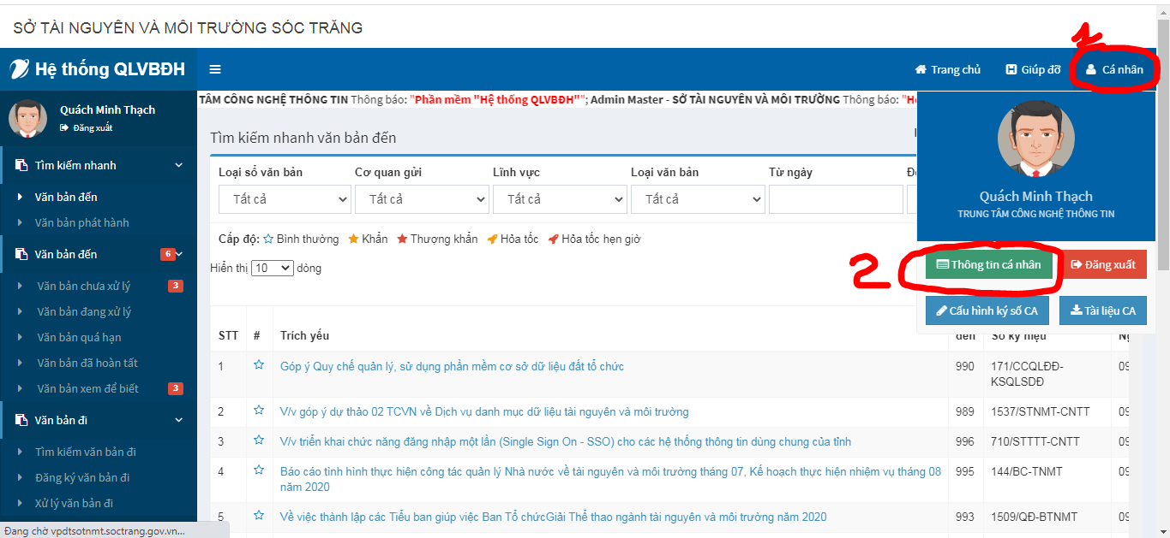
Hình 1
Bước 3: Chọn Thay đổi thông tin, như hình 2:
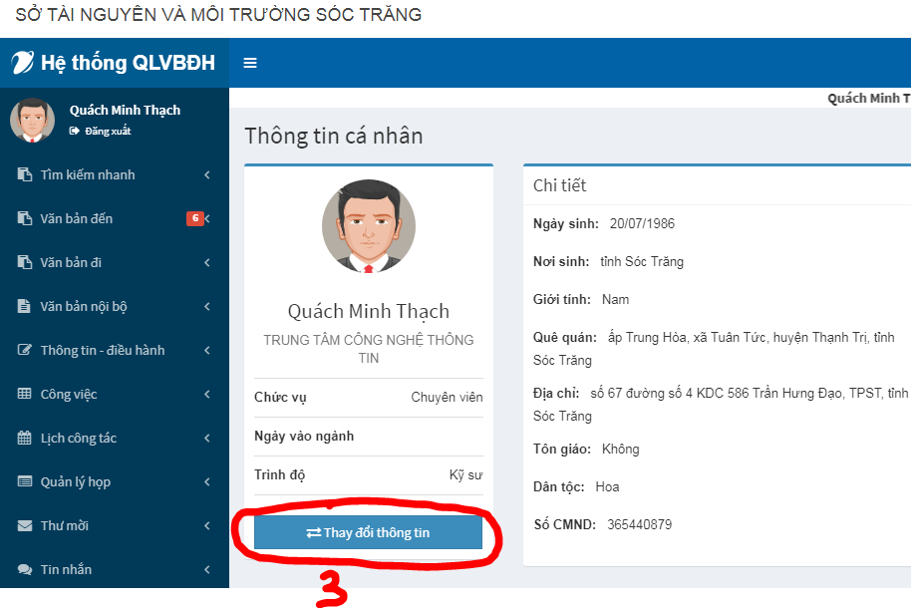
Hình 2
Bước 4: Nhập địa chỉ thư điện tử công vụ vào ô Email, xong rồi chọn Lưu, như hình 3:
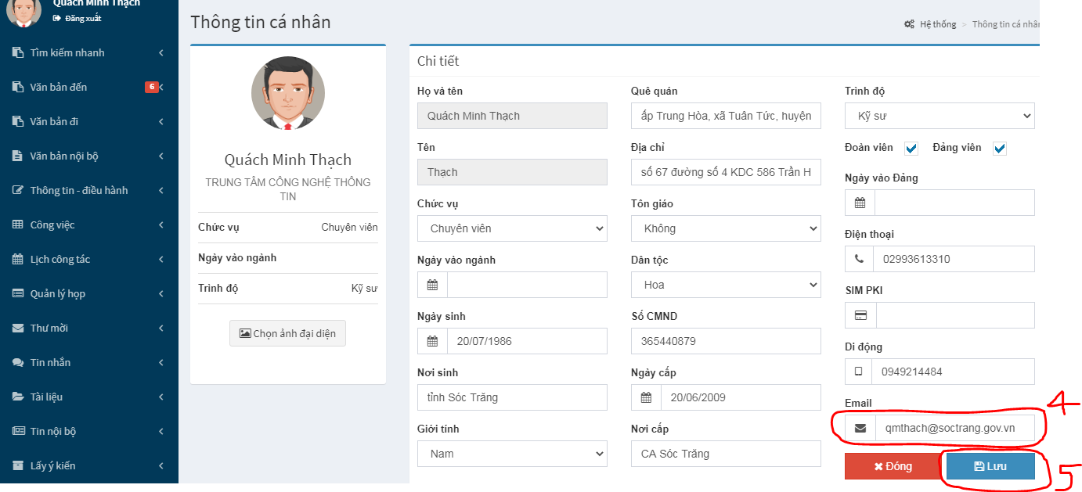
Hình 3
II. Phần mềm Một cửa điện tử (MCĐT)
Bước 1: Truy cập đăng nhập vào phần mềm MCĐT
Bước 2: Chọn vào tên tài khoản, như hình 4:
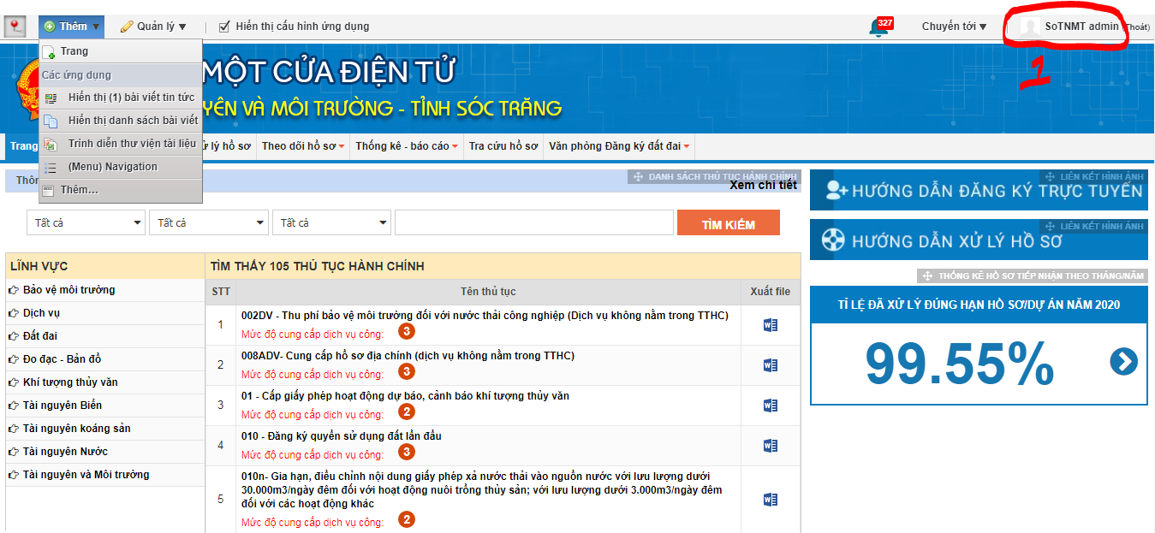
Hình 4
Bước 3: Nhập địa chỉ thư điện tử công vụ vào ô Địa chỉ thư điện tử (Bắt buộc), xong rồi chọn Ghi lại, như hình 5:
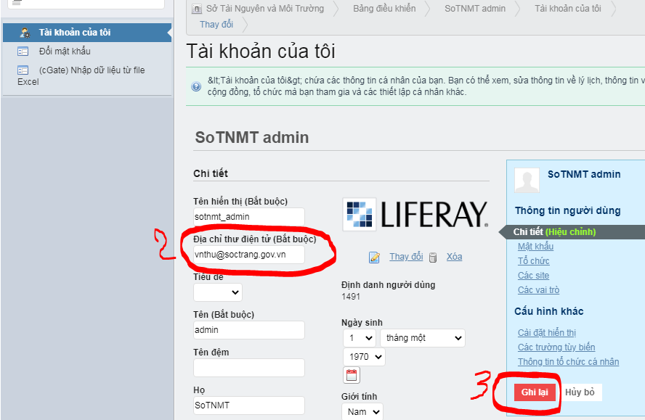
Hình 5

